# Delujoč public in private server in povezana baza na httpju

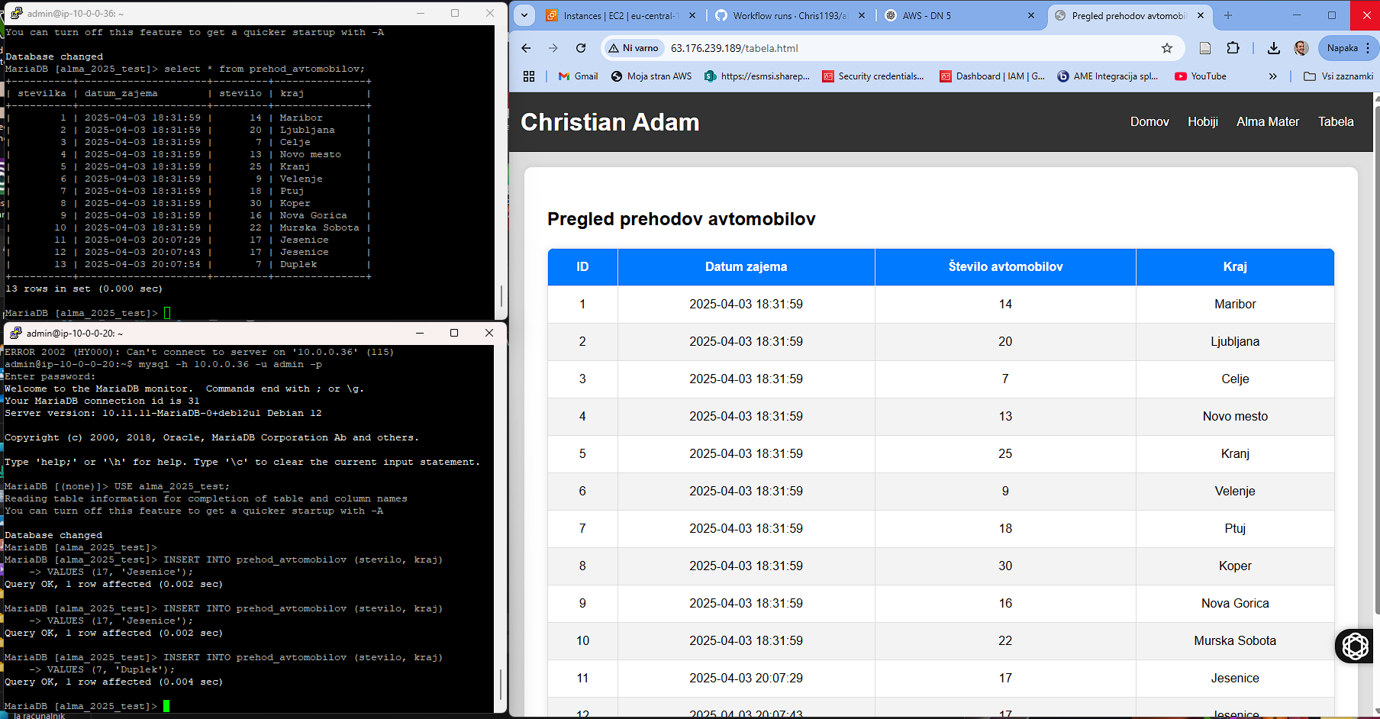

# Datoteke spletne strani pripravljene na push na github

# Delujoči github action, ki avtomatsko naloži spletno stran na strežnik ko jo pushamo

# Prikaz github secret and actions, nastavljen ključ za povezavo na ec2, da lahko github izvede nalaganje

# Prikaz naložene spletne strani na github

# Pregled datotek v winscp, ki jih je github avtomatsko naložil na ec2 strežnik (conf.php sem naložil ročno)

# Pregled naloženih datotek preko terminala

# Opis postopka:

Za izvedbo naloge smo uporabili dva strežnika v okolju AWS – javnega (public) in zasebnega (private), ki sta povezana v skupni VPC mreži. Na zasebnem strežniku smo namestili in konfigurirali MariaDB podatkovno bazo ter ustvarili tabelo za beleženje števila avtomobilov po krajih. Na javnem strežniku smo postavili Apache spletni strežnik, kjer gostuje spletna stran.

Spletna stran je bila pripravljena lokalno, njene datoteke pa smo vključili v GitHub repozitorij. Z uporabo GitHub Actions smo vzpostavili avtomatiziran potek (workflow), ki ob vsakem pushu na glavno vejo samodejno prenese najnovejše datoteke na javni EC2 strežnik. Za prenos je uporabljen SSH ključ, ki je varno shranjen v GitHub Secrets.

Na spletni strani uporabljamo HTML, CSS in JavaScript (AJAX), ki s pomočjo fetch() poizvedbe pridobi podatke iz PHP skripte tabela.php. Le-ta vzpostavi povezavo z oddaljeno bazo in vrne podatke v obliki JSON. Prikaz podatkov je dinamičen in odziven. Med delom smo odpravili tudi napake povezane s pravicami do baze, odprtostjo portov in pravilno konfiguracijo PHP okolja.